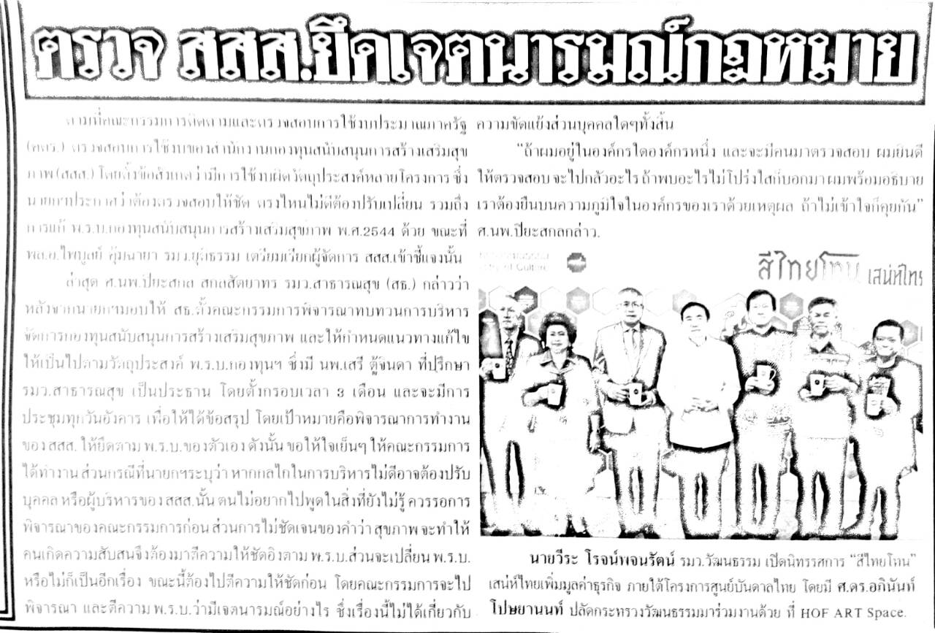
ข่าวประจำวันที่ 15 ตุลาคม พ.ศ.2558 หน้าที่ ๑๕

ข่าวประจำวันที่ 15 ตุลาคม พ.ศ.2558 หน้าที่ ๗
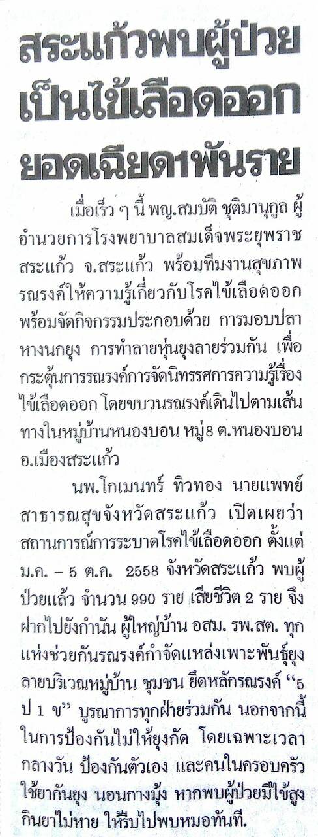

ข่าวประจำวันที่ 15 ตุลาคม พ.ศ.2558 หน้าที่ 10

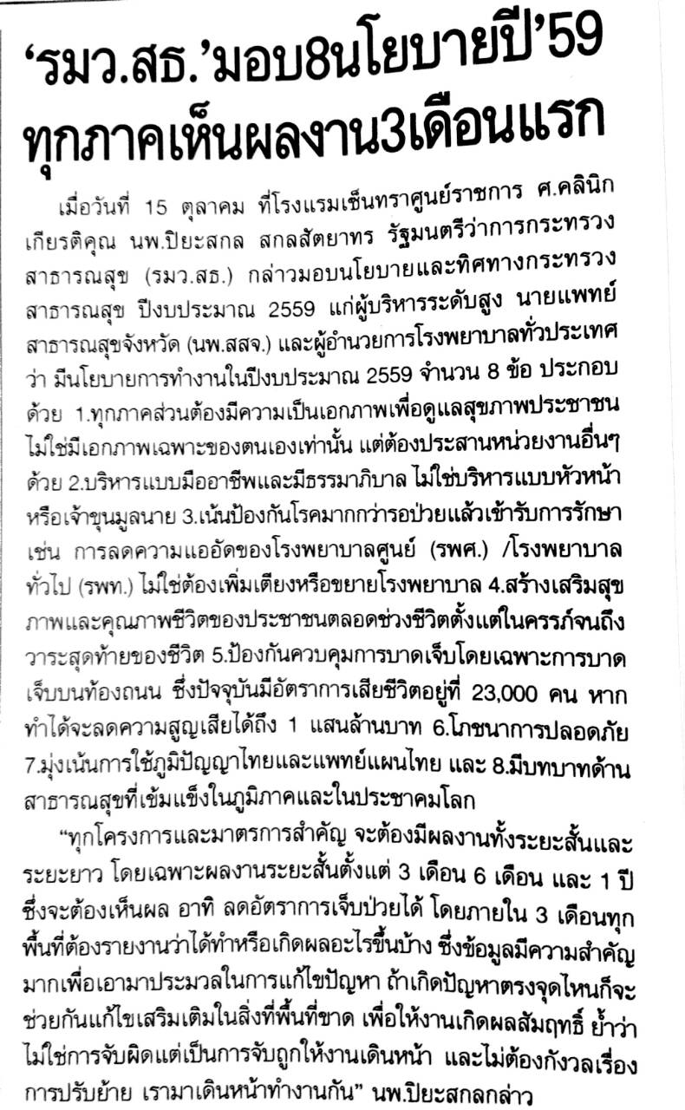
ข่าวประจำวันที่ 15 ตุลาคม พ.ศ.2558 หน้าที่ 11
ข่าวประจำวันที่ 15 ตุลาคม พ.ศ.2558 หน้าที่ 21
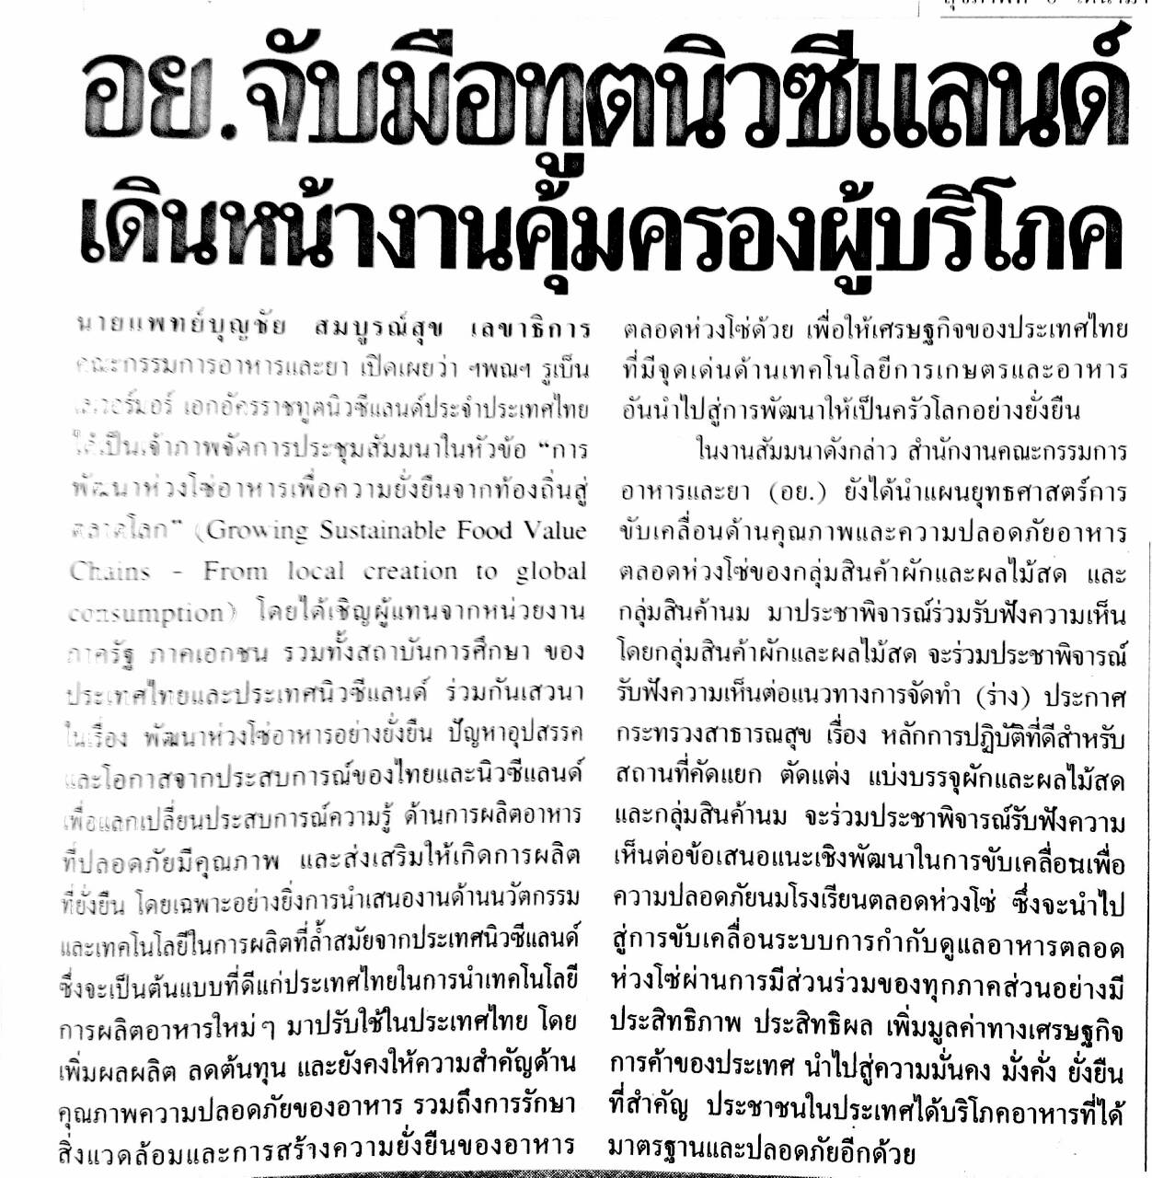
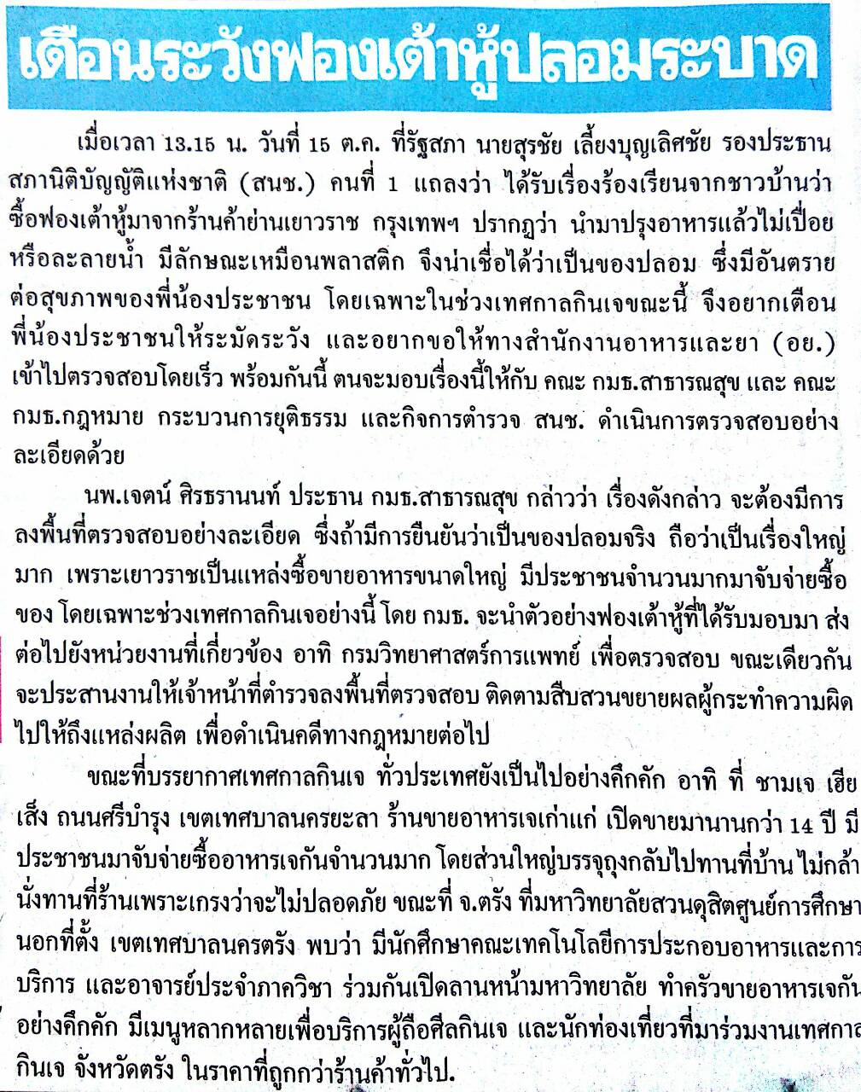
ข่าวประจำวันที่ 15 ตุลาคม พ.ศ.2558 หน้าที่ 21

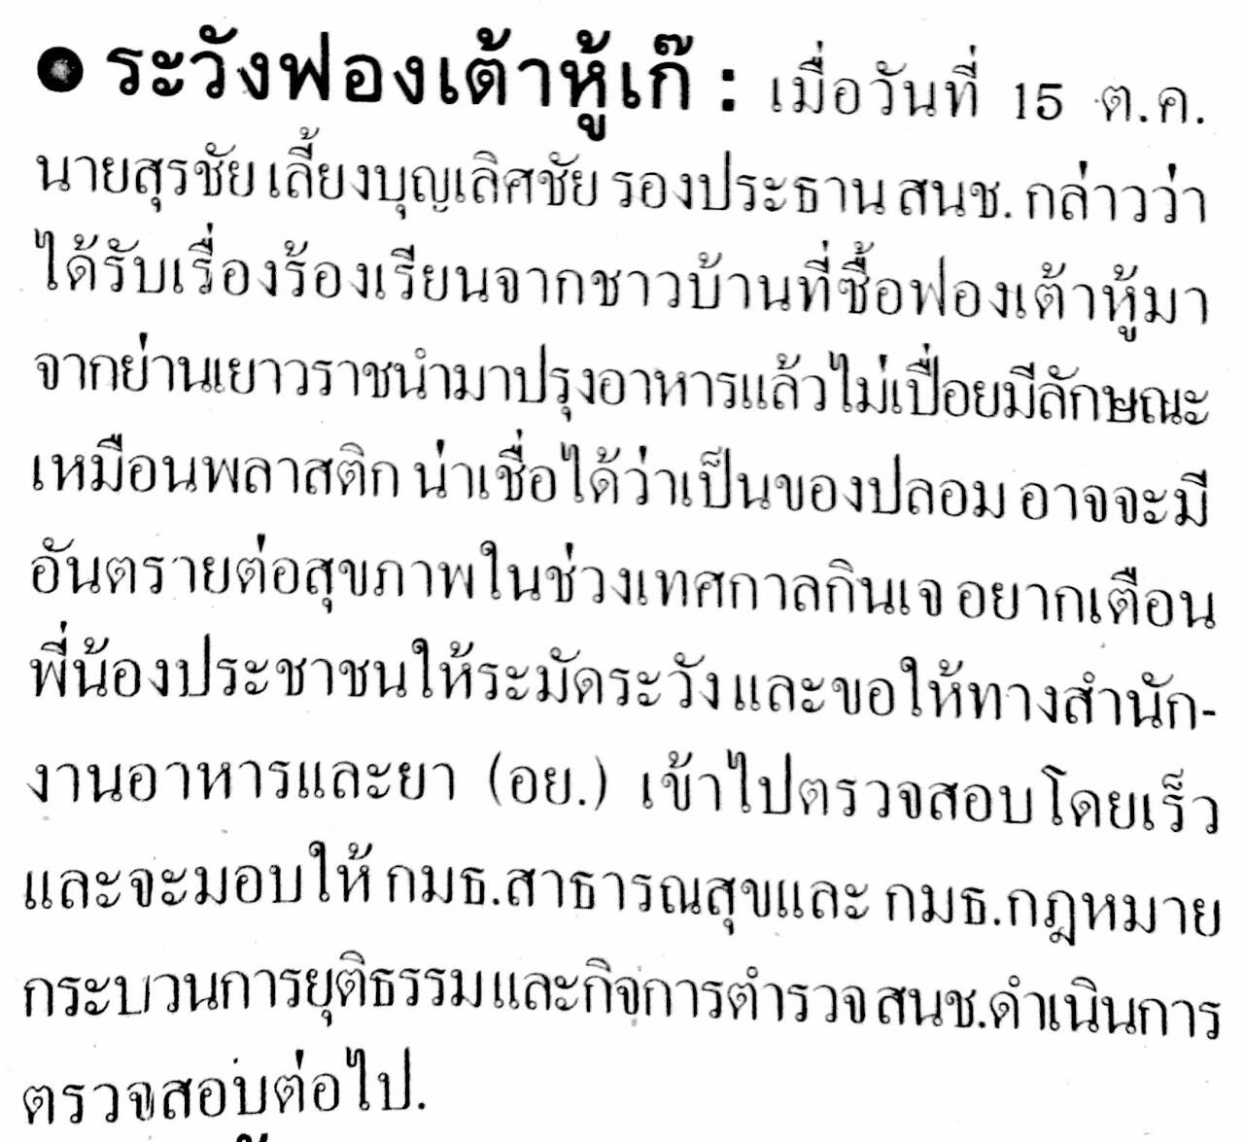
ข่าวประจำวันที่ 15 ตุลาคม พ.ศ.2558 หน้าที่ ๑๕

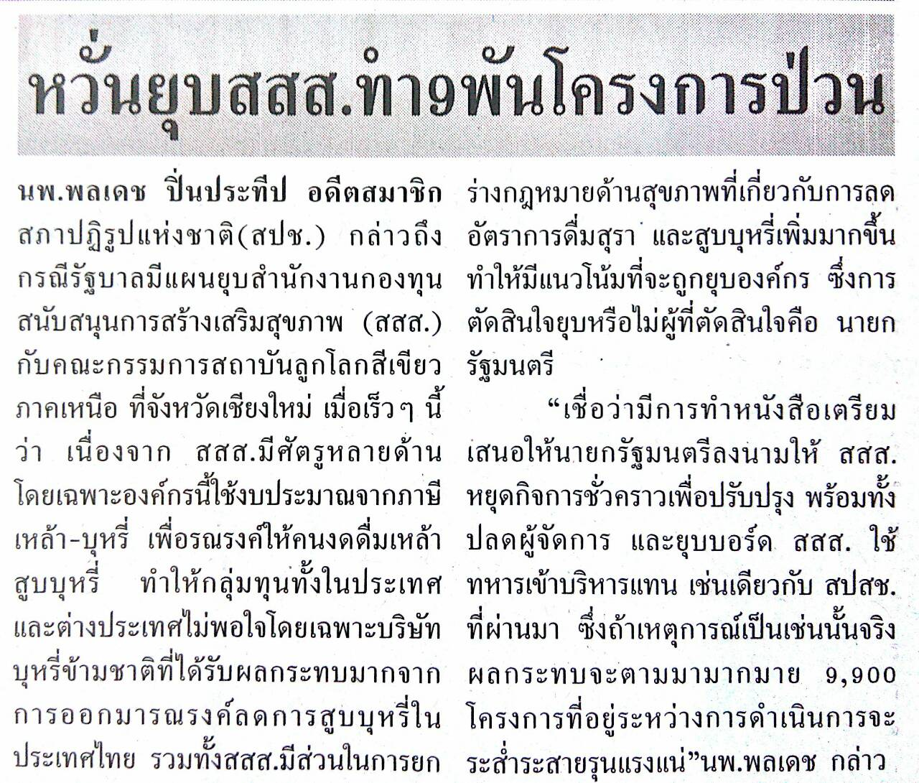
ข่าวประจำวันที่ 15 ตุลาคม พ.ศ.2558 หน้าที่ 7

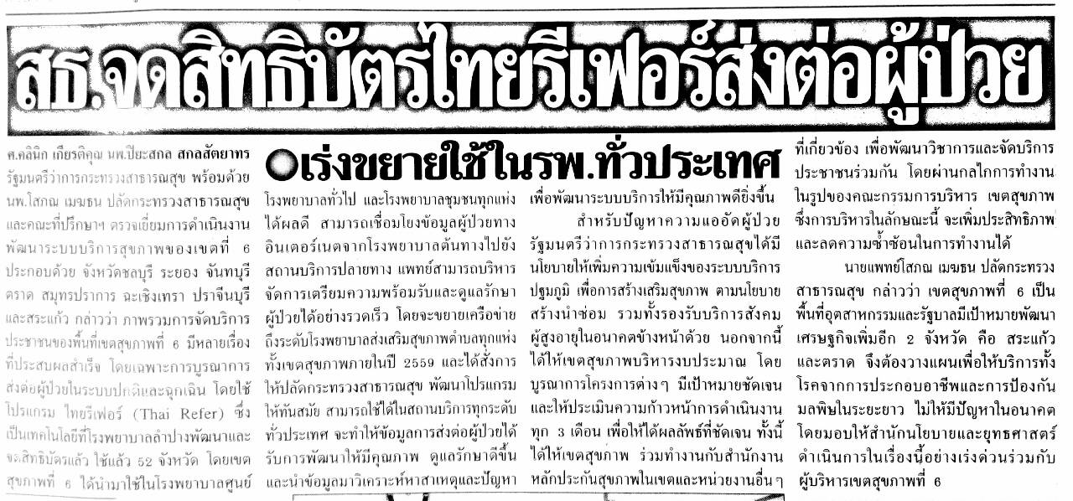
ข่าวประจำวันที่ 15 ตุลาคม พ.ศ.2558 หน้าที่ 2๑

